Įgyvendinamas kapinių skaitmenizavimo projektas

Biržų rajono savivaldybės administracija kartu su partneriais iš Latvijos – Rundalės, Iecavos ir Neretos savivaldybėmis – įgyvendina Interreg V-A Latvijos ir Lietuvos bendradarbiavimo per sieną 2014-2020 m. programos projektą Nr. LLI-437 „Administracinių kapinių valdymo paslaugų efektyvumo ir prieinamumo gerinimas Latvijos ir Lietuvos pasienio regionuose“ (Improvement of efficiency and availability of administrational cemetery management services in cross border regions of Latvia and Lithuania/ Digital cemetery). 2020 m. rugsėjo 15 d. Neretoje įvyko pirmasis projekto valdymo grupės narių susirinkimas. Tą pačią dieną organizuotas ir projekto partnerių darbuotojų, teikiančių gyventojams paslaugas artimųjų mirties atveju (leidimų laidoti išdavimas, laidojimo vietos paskyrimas, kapinių priežiūra ir pan.), susitikimas. Jo metu Neretų seniūnijos darbuotojai pasidalino darbo su jau suskaitmenintų kapinių duomenų baze patirtimi.
Biržų rajono savivaldybės administracija jau paskelbė kapinių skaitmeninimo paslaugos viešąjį pirkimą.
Projektu siekiama supaprastinti leidimų laidoti išdavimo procedūras, suskaitmeninti visas Biržų rajone veikiančias kapines, parengti elektroninius kapinių žemėlapius ir sukurti duomenų apie palaidotus asmenis paieškos sistemą. Taip tikimasi ne tik supaprastinti ir pagreitinti paslaugas gyventojams, tačiau ir palengvinti mirusių draugų ir artimųjų amžinojo poilsio vietų ieškančiųjų pastangas – paiešką bus galima atlikti pagal velionio vardą ir pavardę, preliminarią laidojimo vietą ar gimimo metus.
Projekto trukmė – 24 mėn. Iki 2022 m. gegužės tikimasi suskaitmeninti Biržų rajone veikiančias kapines (apytikslis plotas 58 ha). Latvijos partneriai planuoja į elektroninę erdvę perkelti 36 kapines 70 ha plote.
Viso projekto biudžetas – 485 054,92 EUR (įskaitant ERPF bendrafinansavimą 412 296,66 EUR). Biržams, kaip pagrindiniam projekto partneriui, tenkanti lėšų dalis – 227 224,61 EUR (iš jų Europos regioninės plėtros fondo lėšos - 193 140,91 Eur, savivaldybės biudžeto lėšos – 34 083,70 EUR).
Projektą iš dalies finansuoja 2014–2020 m. Interreg V-A Latvijos ir Lietuvos bendradarbiavimo per sieną programa, www.latlit.eu; www.europa.eu;
Daugiau informacijos apie projektą: Jurga Bagamolovienė, 8 450 43123, jurga.bagamoloviene@birzai.lt .
Ši informacija parengta naudojant Europos Sąjungos finansinę paramą. Už šios informacijos turinį atsako Biržų rajono savivaldybės administracija. Jokiomis aplinkybėmis negali būti laikoma, kad jis atspindi Europos Sąjungos nuomonę.
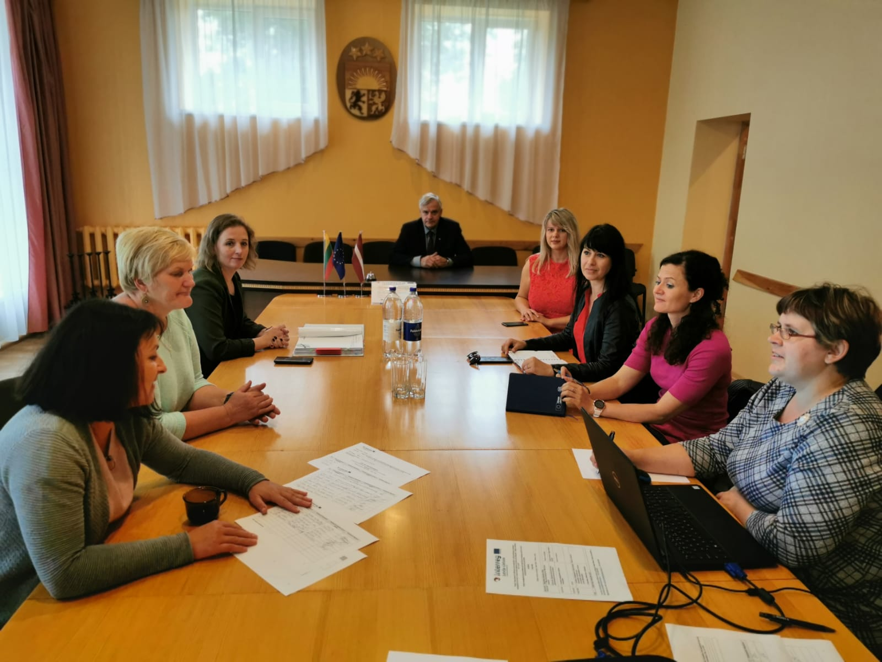

Biržų rajono savivaldybės informacija

